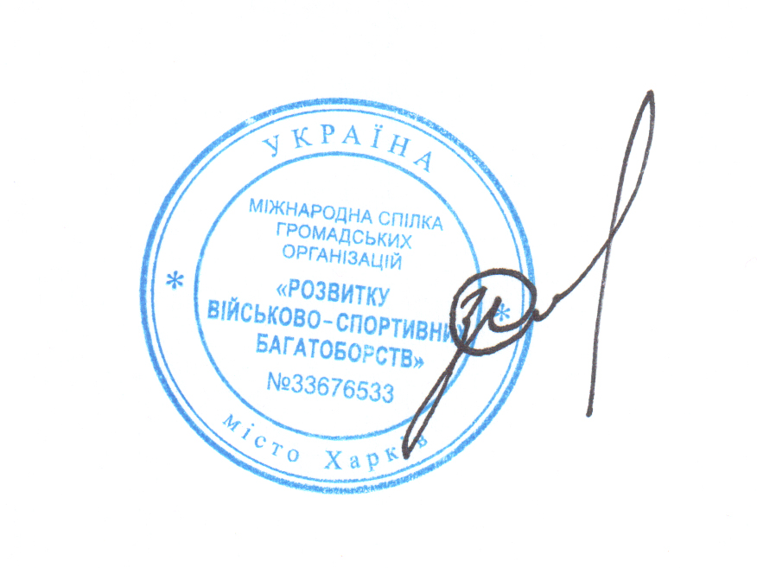
УТВЕРЖДАЮ
Президент Международного Союза
Общественных Организаций
«Развития военно-спортивных многоборий»

_________________ Зайцев С.В.
« 15 » июня 2011 г

МЕЖДУНАРОДНОЕ ПОЛОЖЕНИЕ
О ТЕХНИЧЕСКОЙ ПОЯСОВОЙ АТТЕСТАЦИИ
ПО «БОЕВОМУ МНОГОБОРЬЮ»

Составители:
А. Н. Оседлевич
Г. Н. Оседлевич
А. В. Ярошевский
А. М. Ришковец
Г. Г. Клюкало
С. М. Корсун

2011

1. Общие положения

Аттестование по «боевому многоборью» должно проводиться в строгом соответст-вии с данным МЕЖДУНАРОДНЫМ ПОЛОЖЕНИЕМ О ТЕХНИЧЕСКОЙ ПОЯСОВОЙ АТТЕСТАЦИИ ПО «БОЕВОМУ МНОГОБОРЬЮ» (далее Положение), имеющим силу на территории стран, спортивные организации которых, входят в состав Международного Союза общественных организаций «Развития военно-спортивных многоборий» (далее Союз).
Данное Положение является обязательным для вех лиц, привлекаемых к проведению аттестования.
Изменения в данное Положение вносятся Президентом Союза на основании предложений Международной Аттестационной коллегии Союза.

2. Цели и задачи проведения аттестации

Главной целью технической поясовой аттестации (далее – ТПА) является совершен-ствование техники «боевого многоборья», своевременное внедрение в стиль прогрессивного технического арсенала единоборств.

Основными задачами аттестования является:
- определение соответствия уровня технической подготовленности спортсменов требо-
ваниям стиля «боевое многоборье»;
- повышение эффективности системы подготовки спортсменов по освоению техничес-
кого арсенала «боевого многоборья»;
- повышения результативности выступления спортсменов на соревнованиях;
- передача спортсменам знаний и умений признанных Мастеров «боевого многоборья»;
- обучение спортсменов элементам анализа эффективности технического арсенала вида;
- определение степени эффективности техники боевого многоборья по отношению к
другим стилям единоборств;
- популяризации «боевого многоборья».

3. Общие принципы проведения аттестации

ТПА проводится путём последовательного присвоения соответствующей квалифика-ционной степени при помощи оценивания уровня теоретических знаний и практических умений, определенных программой ТПА.
Уровень подготовленности спортсменов определяется по комплексным экзаменационным билетам, разработанным на основании программы ТПА. Результаты сдачи аттестационных экзаменов, оформляются комиссией в виде протоколов и представляются Президенту (Председателю) для последующего его утверждения. По результатам аттестования издаётся приказ по организации, проводящей аттестование.
В исключительном случае (при высоком стабильном соревновательном рейтинге спортсмена) может быть принято решение Президента (Председателя) о присвоении более высокой квалификации, минуя более низкую. Такое решение вступает в силу только после утверждения его Президентом Союза.

4. Структура управления аттестационным процессом

Общее руководство аттестационным процессом осуществляет Президент Союза. Непосредственное руководство на соответствующих уровнях осуществляют Президенты (Председатели) Национальных, региональных (областных) и т.д. федераций ( в дальней-шем ЛПР – лица принимающие решение). При этом аттестационные коллегии (постоянно действующий орган) и аттестационные комиссии (временно действующий, на период аттестации, орган) работают над выработкой взвешенного и конструктивного решения, которое утверждается ЛПР соответствующего уровня. По решению ЛПР часть полномочий по управлению процессом могут быть делегированы заместителю (если таковой имеется), члену Президиума (Совета) Федерации, либо как исключение наиболее подготовленному члену Федерации.
Рисунок № 1

Структура управления
Международная
Аттестационная
Комиссия
Национальная
Аттестационная Коллегия
Областная
Аттестационная
Коллегия
Городская
Аттестационная
Коллегия
Областная
Аттестационная
Комиссия
Городская
Аттестационная
Комиссия
Международная Аттестационная Коллегия
ПРЕЗИДЕНТ
МЕЖДУНАРОДНОГО СОЮЗА
Национальная Аттестационная
Комиссия
Президент Национальной
Федерации
Председатель Областной
Федерации
Председатель
Городской
Федерации
И.т.д.
Международная аттестационная коллегия состоит из наивысших Мастеров «боевого многоборья». Данная коллегия возглавляется вице-президентом и имеет совещательный голос. В функции коллегии входит :
- разработка предложений по методике совершенствования системы аттестации;
- внесения изменений в программы обучения;
- обобщение передового тренерского опыта;
- подготовка предложений на выдачу лицензии Национальным федерациям дающее право проведения аттестования;
- экспертная оценка поданных документов для получения лицензии;
- разбор спорных вопросов возникающих при аттестации;
- подготовка кандидатур в международную аттестационную комиссию;
- проверка соблюдения правильности проведения аттестации;
- разрабатка документов для проведения аттестации;
- экспертная оценка авторских программ и инноваций;
- участие в принятии решения о вручении почётных чёрных поясов 4 и выше Данов.
Международная аттестационная комиссия. Председателем комиссии является Президент «Союза», в её состав входит один или несколько заместителей из числа вице-президентов, либо членов Президиума, а так же члены комиссии из состава международной аттестационной коллегии. В функции комиссии входит:
- организация и проведение поясовой аттестации на чёрные пояса 4, 5 и 6 Данов;
- подготовка обобщённых предложений по совершенствованию системы аттестования и программ обучения.

Национальная аттестационная коллегия возглавляется заместителем Президента Федерации, либо членом Президиума (Совета). В состав могут входить члены Президиума (Совета), их заместители, Мастера чёрных поясов высшего уровня подготовки. В их функции входит:
- разработка предложений по методики совершенствования системы аттестации;
- внесения изменений в программы обучения членов национальной Федерации;
- обобщение передового тренерского опыта;
- принятие решения на выдачу лицензии областным федерациям дающим право проведения аттестования;
- экспертной оценки поданных документов для получения лицензии;
- разбор спорных вопросов, возникших при аттестовании в Национальной федерации;
- подготовка кандидатур в национальную аттестационную комиссию;
- проверка соблюдения правильности проведения аттестации более низкими по статусу аттетационными коллегиями;
- разработка документов для проведения аттестации.
- участие в принятие решения о вручении почётных чёрных поясов 1, 2, 3 Данов.
Национальная аттестационная комиссия. Председателем комиссии является Прези-дент Национальной федерации, в её состав входит один или несколько заместителей, а так же члены комиссии из состава Национальной аттестационной коллегии. В функции комиссии входит:
- разрабатка комплексных экзаменационных билетов и документации необходимой для проведения аттестации на чёрные пояса 1, 2 и 3 Данов;
- организация и проведение поясовой аттестации соответствующего уровня;
- подготовка обобщённых предложений по совершенствованию системы аттестования и программ обучения.

Областная аттестационная коллегия возглавляется заместителем Председателя Фе-дерации, либо членом Президиума (Совета). В состав могут входить члены Президиума (Совета), их заместители, Мастера чёрных поясов. В её функции входит:
- разработка предложений по методики совершенствования системы аттестации;
- обобщение передового тренерского опыта;
- принятие решения на выдачу лицензии низшестоящим структурным подразделениям (городским федерациям, клубам, секциям) на право проведения аттестования;
- экспертная оценка поданных документов для получения лицензии;
- разбор спорных вопросов, возникших при аттестовании в областной федерации;
- подготовка кандидатур в областную аттестационную комиссию;
- проверка соблюдения правильности проведения аттестации более низкими по статусу аттетационными коллегиями;
- разработка документов для проведения аттестации.
Областная аттестационная комиссия. Председателем комиссии является Предсе-датель областной федерации, в её состав входят члены комиссии из состава областной аттестационной коллегии. В функции комиссии входит:
- разрабатка комплексных экзаменационных билетов и документации необходимой для проведения аттестации;
- организация и проведение поясовой аттестации соответствующего уровня;
- подготовка обобщённых предложений по совершенствованию системы аттестования и программ обучения.

- Организация проведения аттестации

ТПА может проводится в организациях, удовлетворяющих следующие требования:

- иметь статус структурного подразделения Союза, либо одного из его подразделений;

- иметь соответствующую лицензию на право проведение аттестования.
Организация и проведение аттестации в каждом структурном подразделении проводится по мере необходимости, согласно утверждённых календарных планов, не менее 1-го и не более 3-х раз в год.
Проведение ТПА по стилю «боевое многоборье» проводится в строгом соответствии с:
1) настоящим Положением, утверждённым основателем стиля, Мастером 10 Дана, Президентом Международного Союза Общественных Организаций «Развития военно-спортивных многоборий» MSAC.
2) программой технических аттестационных требований стиля БМ;
3) приказом руководителя соответствующего структурного подразделения о проведе-нии аттестования (см. Приложение № 6.1).
4) положением о проведении ТПА по боевому многоборью соответствующего структурного подразделения (см. Приложение № 6.2), разработанным не позднее, чем за три недели до аттестации и утверждённом Президентом (Председателем).
5) комплексными экзаменационными билетами, разработанными и утверждёнными на основании программы технических требований поясовой аттестации (отдельно для каждого вида программы)
Руководитель организации, проводящей аттестацию, несёт персональную ответствен-ность за точное соблюдение всех требовании изложенных в МЕЖДУНАРОДНОМ ПОЛОЖЕНИИ О ТЕХНИЧЕСКОЙ ПОЯСОВОЙ АТТЕСТАЦИИ ПО «БОЕВОМУ МНОГОБОРЬЮ».
Невыполнение установленных требований может повлечь за собой лишение лицензии на право проведения аттестования.

Программа технических аттестационных требований стиля БМ является сборником двух видов программ. Эти виды программы отличаются между собой нормативными требованиями, связанными с различием в теории и методики подготовки спортсменов, участвующих в различных соревновательных версиях боевого многоборья, со спецификой подбора соответствующих упражнений и арсенала техник, способных дать объективную оценку и анализ их мастерства. В связи с этим на уровне ученических и Мастерских степеней разработаны и приняты две программы: «легкоконтактная» (версии Б-1, Б-5, Б-6), и «полноконтактная» (версии Б-2, Б-3, Б-4).
Структурное содержание этих программ включает следующие основные разделы:
Раздел 1. Теоретические знания.
Раздел 2. Общая физическая подготовка (ОФП). Куда входит комплекс упражнений для проверки уровня функциональной (общей и скоростной) выносливости.
Раздел 3. Прикладная гимнастика. Куда входят акробатические элементы и элементы самостраховки.
Раздел 4. Боевая техника. Куда входят: стойки, виды передвижений, техника ударов руками и ногами, серийно-комбинационные удары, техника защиты и контратаки, техника борьбы и владения холодным оружием.
Раздел 5. Специальная технико-физическая подготовка (СТФП). Куда входят скоростные удары руками и ногами по «лапе», фехтовальные удары ногой и перебивание предметов ногой.
Раздел 6. Бой с тенью (для ученических степеней) или Вольный бой (для Мастерских поясов). Куда входят: демонстрационные поединки с воображаемым противником и наигранный бой для качественной демонстрации максимального технического арсенала, либо поединки с одним или несколькими противниками для определения умения бойца объединить и применить всю ранее изученную технику, в сочетании с тактикой и стратегией боевого многоборья.
Раздел 7. Стрельба.

Содержание, выносимых для сдачи элементов, по каждому из разделов указаны в соответствующей «Программе технических аттестационных требований стиля БМ».
Исходя из структуры и содержания аттестационных требований для каждой из видов программы, составляются экзаменационные билеты, которые по своей структурной форме одинаковы, но отличаются по содержанию. Экзаменационные билеты составляются в соответствии с разработанной «Инструкцией по составлению экзаменационных билетов ТПА БМ».
Право выбора вида аттестационной программы остаётся за учеником.
Степень аттестации, полученной при выполнении требований каждого из видов программы, не допустимо ставить в преимущество или недостаток перед степенью аттестации, полученной при выполнении требований другого вида программы.

Аттестационные программы на уровне Высших Мастерских поясов 4-6 Данов и Наивысших Мастерских поясов 7-9 Дан не имеют разделения по видам программы, а
объединяются едиными зачётными требованиями.
Таким образом, основными требованиями для аттестации на 4-6 Даны являются:
- Свободное владение теоретической и практической частью всей раннее изученной программы (выборочная проверка).
- Демонстрация разработки индивидуальной авторской программы (теория + практика) из любых разделов ранее изученной программы: ОФП, СФП, прикладная гимнастика, боевая техника (ударная, защитная, техника борьбы, контратакующая, с оружием и т.д.), перебивания предметов, формальные технические комплексы и др.
- Наличие рекомендации, опыта, стажа, индивидуальных и организаторских способностей.
Основными требованиями для аттестации на 7-9 Даны являются:
- Демонстрация отличительных особенностей и концептуальных основ стиля/школы, технического арсенала, авторских разработок.
- Представление на обсуждение теоретических тренировочных методик и методологий подготовки спортсменов и бойцов боевого многоборья.
- Написание статей, книг; научная работа по разработке и подготовке теоретических материалов по боевому многоборью и методикам подготовки.
- Тренерские достижения - подготовка Мастеров высшего уровня.
- Работа по пропаганде и популяризации боевого многоборья в регионе.
- Вклад в развитие боевого многоборья на мировом уровне.

6. Поясовая система боевого многоборья

Не зависимо от выбранного спортсменом вида аттестационной программы, система присваивания поясов одинакова.

В зависимости от подготовленности спортсменов выделяется две группы поясовых степеней, которые в свою очередь охватывают 6 уровней подготовки (см. Рисунок № 2).

1) Группа ученических степеней:
- начальный уровень подготовки
- средний уровень подготовки
- инструкторский уровень подготовки
2) Группа Мастерских степеней:
- Мастерский уровень подготовки
- высший Мастерский уровень подготовки
- наивысший Мастерский уровень подготовки

Рисунок № 2

Классификация поясов в боевом многоборьи

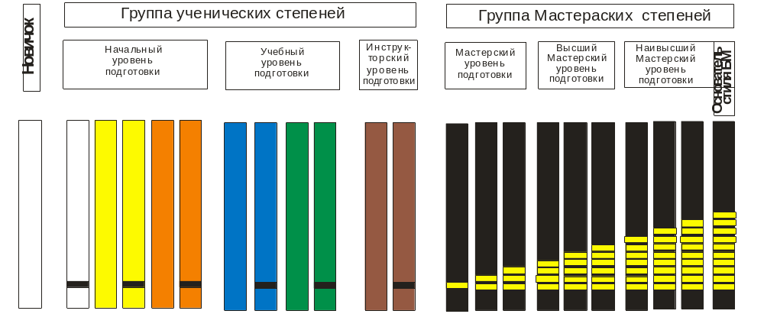
На начальном уровне подготовки осваиваются программы первых 5 поясов с основной базовой техникой рукопашного боя и специальными навыками боевого многоборья:
- белый пояс 1 степени
- жёлтый пояс
- желтый пояс 1 степени
- оранжевый пояс
- оранжевый пояс 1 степени
На среднем уровне подготовки осваиваются программы следующих 4 поясов с применением расширенной техники рукопашного боя, и более сложными и разнообразными навыками и умениями боевого многоборья:
- синий пояс
- синий пояс 1 степени
- зелёный пояс
- зелёный пояс 1 степени
На инструкторском уровне подготовки осваиваются программы коричневых поясов, представляющие разноплановую, сложную и обширную технику рукопашного боя и других навыков боевого многоборья, способствующие демонстрации высокого спортивного мастерства на соревнованиях высокого ранга:
- коричневый пояс
- коричневый прояс 1 степени
Мастерский уровень подготовки состоит из десяти чёрных поясов, каждый из которых отличается высшей степенью – Данном. При этом, в полной мере, демонстрируются спортивные умения в проведении поединков по утверждённым версиям, организаторские, и методические навыки. Разрабатываются и издаются учебно-методические рекомендации и пособия по усовершенствованию стиля, учитывается работа по развитию и пропаганде боевого многоборья на мировом уровне:
- чёрный пояс 1 Дан
- чёрный пояс 2 Дан
- чёрный пояс 3 Дан
- чёрный пояс 4 Дан
- чёрный пояс 5 Дан
- чёрный пояс 6 Дан
- чёрный пояс 7 Дан
- чёрный пояс 8 Дан
- чёрный пояс 9 Дан
- чёрный пояс 10 Дан
Мастера с 1 по 3 Дан проходят техническую аттестацию путём сдачи экзамена стандартным способом, в соответствии с требованиями ТПА.
Мастера высшего уровня – с 4 по 6 Дан проходят техническую аттестацию путём представления и демонстрации индивидуальной авторской программы, согласно требований ТПА.
Мастера наивысшего уровня с 7 по 9 Дан проходят аттестацию путём представления инноваций, повышающих эффективность системы боевого многоборья, издания методических рекомендаций и пособий по усовершенствованию стиля, проведения работы по пропаганде боевого многоборья на мировом уровне.
Мастером 10 Дана по боевоему многоборью является основатель стиля Зайцев Сергей Васильович (Украина), с именем которого неразрывно связано становление и развитие боевого многоборья в мире.

В боевом многоборье существуют ограничения в прохождении поясовой аттестации, вызванные возрастом кандидата, периодом его обучения, а также допустимым количеством аттестаций в год (см. Таблицу № 1). Максимально разрешённое количество аттестаций в год для одного спортсмена не должно превышать трёх раз.
Минимальный срок для получения инструкторского пояса 4 года тренировок. Минимальный срок для получения Мастерского пояса 6 лет тренировок. Исключение составляет Экспресс-аттестация (см. Раздел № 11) .
Все вышеперечисленные ученические и Мастерские степени (пояса) присваиваются аттестационными комиссиями, созданными при спортивных организациях, на время проведения аттестации (см. Таблицу № 2)

Таблица № 1

Требования к технической поясовой аттестации по боевому многоборью
в зависимости от возрастных ограничений и периода обучения
Вариант № 1 (основной) |  |  |  | Вариант № 2
Кол-во лет обучения | Возраст, лет | Пояс |  | Кол-во лет обучения | Возраст, лет | Пояс
1 | 6 | белий 1 степени |  | 1 | 7 | белый 1 степени, жёлтый
2 | 7 | жёлтый |  | 2 | 8 | жёлтый 1 степени
3 | 8 | жёлтый 1 степени |  | 3 | 9 | оранжевый
4 | 9 | оранжевый |  | 4 | 10 | оранжевый 1 степени
5 | 10 | оранжевый 1 степени |  | 5 | 11 | синий
6 | 11 | синий |  | 6 | 12 | синий 1 степени
7 | 12 | синий 1 степени |  | 7 | 13 | зелёный
8 | 13 | зелёный |  | 8 | 14 | зелёный 1 степени
9 | 14 | зелёный 1 степени |  | 9 | 15 | коричневый
10 | 15 | коричневый |  | 10 | 16 | коричневый 1 степени
11 | 16 | коричневый 1 степени |  | 11 | 17 | І Дан
12 | 17 | І Дан |  | 13 | 20+ | ІІ Дан
14 | 20+ | ІІ Дан
Вариант № 3 |  |  |  | Вариант № 4
Кол-во лет обучения | Возраст, лет | Пояс |  | Кол-во лет обучения | Возраст, лет | Пояс
1 | 8 | белый 1 степени, жёлтый |  | 1 | 9 | белый 1 степени, жёлтый
2 | 9 | жёлтый 1 ст, оранжевый |  | 2 | 10 | жёлтый 1 ст, оранжевый
3 | 10 | оранжевый 1 степени |  | 3 | 11 | оранжевый 1 ст, синий
4 | 11 | синий |  | 4 | 12 | синий 1 степени
5 | 12 | синий 1 степени |  | 5 | 13 | зелёный
6 | 13 | зелёный |  | 6 | 14 | зелёный 1 степени
7 | 14 | зелёный 1 степени |  | 7 | 15 | коричневый
8 | 15 | коричневый |  | 8 | 16 | коричневый 1 степени
9 | 16 | коричневый 1 степени |  | 9 | 17 | І Дан
10 | 17 | І Дан |  | 11 | 20+ | ІІ Дан
12 | 20+ | ІІ Дан
Вариант № 5 |  |  |  | Вариант № 6
Кол-во лет обучения | Возраст, лет | Пояс |  | Кол-во лет обучения | Возраст, лет | Пояс
1 | 10 | белый 1 ст, жёлт, жёлт 1 ст |  | 1 | 11 | белый 1 ст, жёлт, жёлт 1 ст
2 | 11 | оранжевый, оранжевый 1 ст |  | 2 | 12 | оранж, оранж 1 ст, синий
3 | 12 | синий, синий 1 ст |  | 3 | 13 | синий 1 ст, зелёный
4 | 13 | зелёный |  | 4 | 14 | зелёный 1 степени
5 | 14 | зелёный 1 степени |  | 5 | 15 | коричневый
6 | 15 | коричневый |  | 6 | 16 | коричневый 1 степени
7 | 16 | коричневый 1 степени |  | 7 | 17 | І Дан
8 | 17 | І Дан |  | 9 | 20+ | ІІ Дан
10 | 20+ | ІІ Дан
Вариант № 7
Кол-во лет обучения | Возраст, лет | Пояс
1 | 12 и более | белый 1 ст, жёлт, жёлт 1 ст
2 | 13 … | оранж, оранж 1 ст, синий
3 | 14… | синий 1 ст, зелён, зелён 1 ст
4 | 15… | коричневый
5 | 16… | коричневый 1 степени
6 | 17… | І Дан
8 | 20+ | ІІ Дан

Таблица № 2

Перечень спортивних организаций и составы аттестационных комиссий
для проведения технических поясовых аттестаций
по боевому многоборью

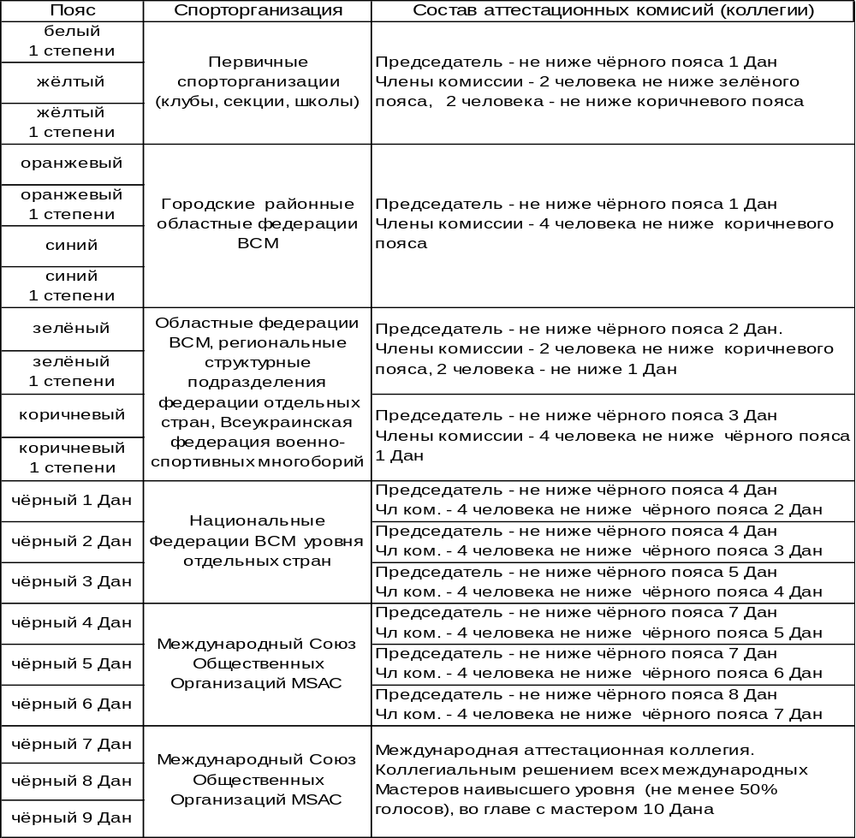

7. Почётные пояса

В боевом многоборье предусмотрено присвоение Почётных Данов, без прохождения технической аттестации. Это касается лиц, внесших весомый вклад в развитие и популя-ризацию боевого многоборья. При этом они называются не «Мастерами», а «Облада-телями» и отличительным знаком на их чёрном поясе становится не жёлтая насечка, а красная.
Присвоение Почётных чёрных поясов 1, 2 и 3 Данов производится только по решению Президента (Председателя) Национальной Федерации и носит исключительно индивидуальный и аргументированный характер для каждой отдельно рассматриваемой кандидатуры.
Почётные пояса от 4 Дана и выше присваиваются по решению Президента Союза через коллективное или индивидуальное письменное прошение - ходатайство.
Каждое структурное подразделение Союза и Национальных федераций может ходатайствовать о присвоения Почётных поясов не более 1 кандидатуры 1 раз в 2 года.

Принимая решение о присвоении Почётных чёрных поясов 1 Дана, необходимо обра-щать внимание на то, что бы кандидат имел возраст не менее 20 лет, при этом выполнил как минимум одно из нижеперечисленных условий:
- стаж тренерской работы в боевом многоборье не менее 2 лет, с участием личных
воспитанников в календарних соревнованиях по боевому многоборью не ниже 4
ранга, иметь тренерскую категорию не ниже ІІ . ( С возможностью его вхождения в
состав аттестационной комиссии при наличии личного воспитанника, занявшего не
ниже 3 места на официальных международных соревнованиях по БМ).
- быть основателем и руководителем клуба (секции) по боевому многоборью с чис-
ленностью не менее 25 занимающихся или входить в состав Президиума структур-
ного подразделения Национальной федерации ВСМ (без права вхождения в состав
АКм).
- иметь большие заслуги в становлении вида спорта в регионе (без права вхождения
в состав АКм).

Принимая решение о присвоении Почётных чёрных поясов 2 Дана, необходимо обра-щать внимание на то, что бы кандидат имел возраст не менее 22 лет, был обладателем либо Мастером 1 Дана по БМ, при этом выполнил как минимум одно из нижеперечис-ленных условий:
- стаж тренерской работы в боевом многоборье не менее 4 лет, с участием личных
воспитанников в календарних соревнованиях по боевому многоборью не ниже 3
ранга и при этом иметь тренерскую категорию не ниже І . (С возможностью его
вхождения в состав аттестационной комиссии при наличии личного воспитанника,
занявшего не ниже 2 места на официальных международных соревнованиях по
БМ.)
- быть основателем и руководителем клуба (секции) по боевому многоборью с числен-
ностью не менее 50 занимающихся или быть председателем структорного подраз-
деления Национальной федерации ВСМ или входить в состав Президиума Нацио-
нальной федерации ВСМ (без права вхождения в состав АКм).
- иметь большие заслуги в становлении вида спорта в стране (без права вхождения в
состав АКм).

Принимая решение о присвоении Почётных чёрных поясов 3 Дана необходимо обра-щать внимание на то, что бы кандидат имел возраст не менее 25 лет, был обладателем либо Мастером 2 Дана по БМ, при этом выполнил как минимум одно из нижеперечис-ленных условий:
- стаж тренерской работы в боевом многоборье не менее 6 лет, с участием личных
воспитанников в календарних соревнованиях по боевому многоборью не ниже 2
ранга и при этом иметь высшую тренерскую категорию. (С возможностью его
вхождения в состав аттестационной комиссии допускается при наличии личного
воспитанника, занявшего 1 место на официальных международных соревнованиях
по БМ.)
- быть основателем и руководителем клуба (секции) по боевому многоборью с числен-
ностью не менее 100 занимающихся или быть президентом Нациоальной федера-
ции ВСМ (без права вхождения в состав АКм).
- быть действующим судьей по спорту не ниже судьи Национальной категории (без
права вхождения в состав АКм).
- иметь большие заслуги в становлении вида спорта в мире (без права вхождения в
состав АКм).

8. Участники поясовой аттестации. Их права и обязанности

Поясовая аттестация в боевом многоборье проводится открытым способом. К участни-кам поясовой аттестации относятся:
1) Аттестационная комиссия в составе:
- председатель
- члены комиссии.
2) Секретарь при аттестационной комиссии.
3) Ассистент(ы) при аттестационной комиссии.
4) Медицинский персонал.
5) Спортсмены, сдающие аттестационный экзамен.
6) Зрители и гости.
7) Представители средств массовой информации.

8.1. Аттестационная комиссия
8.1.1. Председатель аттестационной комиссии
Руководство аттестационной комиссией осуществляет Председатель. Во время проведения аттестации председатель АКм занимает положение за аттестационным столом в центре между членами комиссии.
Председатель аттестационной комиссии обязан:
- быть одетым в форму, утверждённую аттестационной коллегией с обязательным наличием эмблемы стиля и поясом, соответствующим его Мастерскому уровню; иметь аккуратный, внешний вид;
- вести себя корректно, тактично, пользоваться соответствующей стилю терминологией; применять только разрешённые методы оценивания, при которых в полной мере демонстрирует свой Мастерский уровень знаний, умений, навыков;
- в начале аттестации выступить с приветствующим словом перед спортсменами;
- принимать заключительное обобщающее решение членов комиссии при оценивании каждого задания, согласно схеме взаимодействия оценочных действий председателя и членов АКм ( см. Приложение № 2);
- по окончанию аттестации провести церемонию вручения сертификатов;
- по окончании аттестации оценить работу членов аттестационной комиссии, секретаря, ассистента;
- сдать руководителю организации отчётную документацию о проведении поясовой аттестации (протокольные ведомости, предложения аттестационной комиссии о присвоении соответствующих поясов);
- заверить подписью, внесенные в квалификационные книжки спортсменов, данные о прохождении аттестации и присвоении пояса.
Председатель аттестационной комиссии имеет право:
- в случае крайней необходимости остановить или приостановить сдачу аттестации, организовать перерыв или внести изменения в расписание аттестации;
- огласить замечание, предупреждение, либо отстранить участника аттестации за грубое или нетактичное поведение;
- в установленных случаях назначить «Пересдачу», поднятием флажка синего цвета.
Председатель аттестационной комиссии не имеет права:
- отстранить или заменить члена аттестационной комиссии во время проведения аттестации;
- влиять на мнение членов аттестационной комиссии;
- назначать «Пересдачу» невыполненного спортсменом задания более чем 1 раз;
- вносить изменения в программу технических требований.

8.1.2.Члены аттестационной комиссии
Члены аттестационной комиссии входят в её состав как Мастера (или инструктора) самостоятельно принимающие решение по оценки выполнения технических требований поясовой аттестации каждого спортсмена.
Во время аттестации члены комиссии занимают положение за аттестационным столом симметрично, по обе стороны от председателя комиссии.
Во время принятий решений по оценке действий спортсменов, члены комиссии руководствуются данным Положением и Программой технических аттестационных требований, пользуются таблицей нормативов, секундомером, красным и белым флажками.
Члены аттестационной комиссии обязаны:
- быть одетыми в форму, утверждённую аттестационной коллегией с обязательным наличием эмблемы стиля и поясами, соответствующими их аттестационному уровню; иметь аккуратный, внешний вид;
- вести себя корректно, тактично, пользоваться соответствующей стилю терминологией; - применять только разрешённые методы и приёмы оценивания, при которых в полной мере демонстрируют свой технический уровень знаний, умений, навыков.
- оценивания выполнения заданий, принимать самостоятельные однозначные решения «Сдал» или «Не сдал», путём поднятия флажка соответствующего цвета (красный или белый);
- по окончании аттестации принять участие в церемонии вручения сертификатов и поясов.
Члены аттестационной комиссии имеют право:
- подать на рассмотрение председателю комиссии предложение об изменении в расписании, приостановке для организации перерыва или очерёдности сдачи аттестации спортсменами, если в этом возникла крайняя необходимость;
- подать на рассмотрение председателю предложение об оглашении замечания, преду-преждения, либо отстранения участника аттестации за грубое, нетактичное поведение.
Члены аттестационной комиссии не имеют права:
- без разрешения председателя комиссии покидать рабочее место во время аттестации;
- влиять на мнение других членов комиссии при оценивании выполнения задания;
- назначать «Пересдачу».

8. 2. Секретарь при аттестационной комиссии

Секретарь при аттестационной комиссии отвечает за организацию аттестации и ведение учётной документации. При этом он:
- во время регистрации принимает заявления-анкеты (см. Приложение № 6.3), на их основе формирует списки спортсменов, заполняет протокольную ведомость (см. Прило-жение № 6.4), готовит данные для оформления отчётной документации (см. Приложения № 6.5 и № 6.6), оформляет сертификаты и квалификационные книжки.
Во время сдачи:
- согласно ведомости вызывает кандидатов;
- зачитывает задания выбранных ими билетов;
- фиксирует в протоколе время, результаты выполнения задания.
При необходимости секретарь может иметь помощника.
Во время аттестации секретарь находится за секретарским столом.

Секретарь обязан:
- иметь аккуратный, внешний вид делового стиля;
- пользоваться чёткой, лаконичной речью при зачитывании фамилий, заданий билетов;
- до начала аттестации собрать и упорядочить все данные об аттестующихся, основы-ваясь на заявления-анкеты, предоставленные сертификаты и квалификационные книжки спортсменов;
- вести всю установленную документацию;
- по окончании аттестации принять участие в церемонии вручения сертификатов.
Секретарь имеет право:
- подать на рассмотрение председателю комиссии предложение об изменении в расписании, приостановке для организации перерыва или очерёдности сдачи аттестации спортсменами, если в этом возникла крайняя необходимость.
Секретарь не имеет права:
- вмешиваться в оценивание при выполнении экзаменационных заданий;
- без разрешения председателя комиссии покидать рабочее место во время аттестации.

8. 3. Ассистент при аттестационной комиссии

Ассистент выполняет функции технического персонала, который, следуя указаниям
председателя комиссии корректирует действия и поведение спортсменов, сдающих аттестационный экзамен, помогает ходу организации и проведения аттестации.
Ассистент обязан:
- вместе с секретарём подготовить и оборудовать место для проведения аттестации;
- иметь аккуратный внешний вид, при этом быть одетым в установленную форму;
- до начала аттестации проверить списки участников, с уточнением внесённых в протокол данных, а также их внешний вид;
- информировать спортсменов о ходе проведения аттестации;
- ознакомить с правами и обязанностями во время аттестации;
- организовать выход, построение и расстановку спортсменов;
- контролировать соблюдение установленных правил, на протяжении всей аттестации;
- выдавать нужное снаряжение (лапы, ножи, доски, амуницию…).
При необходимости могут быть 2 и более ассистента.
Ассистент не имеет права:
- вмешиваться в оценивание выполнения экзаменационных заданий;
- без разрешения председателя комиссии покидать рабочее место во время аттестации

8.4. Медицинский персонал

Персонал медицинского обслуживания во время проведения поясовой аттестации должен включать в свой состав не менее одного квалифицированного врача спортивной медицины или травматологии.

При необходимости, во время аттестации может работать врачебная бригада, в состав которой входят, подчиняющиеся врачу, фельдшер и/или медсестра.

Главной задачей врача является осуществление контроля за состоянием здоровья и сохранение жизнедеятельности участников аттестации.

Врач аттестации обязан:

- до начала аттестации проверить у спортсменов наличие медицинского допуска к участию в аттестации и наличие страхового полиса от несчастного случая во время сдачи аттестации; проверить санитарно-гигиеническое состояние места проведения аттестации;

- во время аттестации осуществлять медицинский контроль и оказывать медицинскую помощь участникам в случае получения травм или других проявлений отклонений от нормы здоровья; контролировать санитарно-гигиеническое состояние места и оборудования;

- по окончанию аттестации предоставить отчёт о медико-санитарном обеспечении мероприятия.

Врач имеет право:

- обосновано требовать остановки демонстрации зачётных упражнений или техники в случаё необходимости предоставления спортсмену медпомощи, без согласования с чле-нами комиссии, обратившись непосредственно к председателю.
Врач не имеет права:
- вмешиваться в оценивание выполнения экзаменационных заданий;
- без разрешения председателя комиссии покидать рабочее место во время аттестации.

8.5. Спортсмены, сдающие аттестационный экзамен

Спортсмены обязаны:
- до начала аттестации:
1) пройти техническую подготовку по программе;
2) пройти аттестационный семинар и получить допуск к экзамену;
3) своевременно зарегистрироваться, подав заявление-анкету, квалификационную
книжку;
4) знать и выполнять данное Положение;
5) не иметь задолженностей по членським взносам и внести взнос, соответствующий данной степени аттестации;
- во время прохождения аттестации:
1) своевременно прибыть на экзамен;
2) беспрекословно выполнять указания членов АКм, ассистента и секретаря;
3) быть одетым в установленную форму с отличительным поясом и иметь
установленный комплект защитного снаряжения;
4) выбрать экзаменационный билет;
5) продемонстрировать технические требования, изложенные в заданиях билета или
дополнительные требования аттестационной комиссии;
- после аттестации:
1) носить, как обязательный элемент соревновательной спортивной формы, полученный аттестационный пояс;
2) своими действиями не дискредитировать статус имеющейся аттестационной степени боевого многоборья.
Спортсмены имеют право:
- в случае не сдачи аттестационного экзамена, предпринять попытку повторной
аттестации в следующий раз;
2) в любое время отказаться от аттестации.
Спортсмены не имеют право во время аттестации:
1) носить пояс другой степени аттестации по БМ (как низший, так и высший)
или пояс другого стиля боевого искусства;
- нарушать правила и меры безопасности, правила поведения и этикета;
- вмешиваться в работу аттестационной комиссии, вступать с ними в пререкания;
- иметь при себе (на себе) любые сторонние атрибуты, не относящиеся к экипи-ровке и стилю.
- использовать оружие, которое может послужить причиной травмы или требующее специального разрешения на его ношение.

8.6. Зрители и гости. Учитывая, то, что техническая аттестация по боевому многоборью проводится открытым способом, на экзамене разрешено присутствие представителей спортивных организаций, тренеров, родителей, спонсоров и других приглашённых лиц. Но при этом организаторами должно учитываться:
- допустимое количество зрителей в соответствии с размерами помещения;
- наличие специально отведённых и оборудованных для зрителей мест;
- информированность приглашённых о правилах поведения и передвижения.
Присутствие личного тренера спортсмена на аттестации не должно сопровождаться его комментариями, поправками, рекомендациями в сторону воспитанника, т.к. все тренерско-преподавательские функции тренер должен выполнять в период подготовки к аттестации.

8.7. Представители средств массовой информации (журналисты, видео-операторы, корреспонденты) могут приглашаться на проведение технической аттестации, для создания коллекции документальных видеоархивов, учебных фильмов, написания издательских статей с целью популяризации боевого многоборья.
При этом, их присутствие на аттестации не должно стеснять, мешать, отвлекать, прерывать работу как самих учеников, так и аттестационную комиссию. Для этого до начала аттестации для них должна быть зараннее выделана зона их прибывания и оговорены допустимые ими действия.

9. Допуск к аттестации

Допуск к аттестации - это комплексное организационно-методическое мероприятие, осуществляемое аттестационной комиссией в установленном порядке.
Главной целью этого мероприятия является: регистрация спортсменов, проверка объективности данных; наличия допуска врача, датированного не позднее одной недели; и страхового полиса; ознакомление с порядком и правилами аттестования; проверка выполнения условий допуска, согласно выбранного вида программы и, при необходимости, выполнение требований раздела «Стрельба».
Допуск к аттестации проводится в рамках аттестационного семинара накануне аттестования представителями аттестационной комиссии.
Аттестационный семинар носит организационный, консультативный и пробный характер.

10. Ход (процедура) проведения аттестации

Аттестация, также как допуск к аттестации, проводится в специально подготовленном помещении, или на спортивной площадке.
Аттестация проводится индивидуальным методом, предусматривающим прямую непосредственную связь между Мастером-экзаменатором и экзаменуемым спортсменом. И только в отдельном случае (ОФП, СТФП) – мелкогрупповым методом (одновременно по 3 человека).
Специально созданная на время аттестации комиссия, в составе 5 человек (председатель и 4 члена комиссии), занимают исходное положение за аттестационным столом перед демонстрационной площадкой. Кандидатов на аттестацию рассаживают напротив комиссии в положении «сидя на татами» либо «сидя на скамейках». За построение и строевое распределение спортсменов во время аттестации отвечает ассистент комиссии.
Секретарь, находящийся за отдельным столом, представляет членов аттестационной
комиссии, по ведомости вызывает спортсменов для сдачи экзамена.
Одновременно вызываются три спортсмена, которые могут ассистировать (помогать) друг другу при демонстрации технике. Выбрав билет, каждый из них передает его секретарю, и занимает исходное положение на демонстрационной площадке. Секретарь зачитывает задания, отдельно для каждого спортсмена. Спортсмены поочерёдно, без предварительной подготовки, демонстрируют свои задания. Комиссия оценивает их, а результат вносится секретарём в протокольную ведомость. Все демонстрации начинаются и заканчиваются из боевой стойки. Окончания заданий сопровождается словами: «Выполнение окончено».
Все задания оцениваются по системе «Зачёт» или «Не зачёт».
Каждый член комиссии поднятием флажка, определённого цвета ( красный или белый)
выносит собственное решение по результату демонстрации каждого аттестационного задания: «Зачёт» (красный) или «Не зачёт» (белый).
Председатель комиссии констатирует решение членов комиссии, поднятием флажка определённого цвета (красного, белого, синего) (см. Приложение № 2).
Секретарь дублирует решение председателя комиссии по каждому заданию записью в соответствующую графу протокола: «Зачёт» или «Не зачёт».
Решением председателя аттестационной комиссии в определённых случаях, отмеченных в таблице Приложения № 2, может быть назначена «Пересдача», поднятием флажка синего цвета, что даёт возможность спортсмену исправить свои случайные ошибки. Такой шанс в каждом экзаменационном задании для каждого кандидата предоставляется только один раз.
Как только у спортсмена появляется первое, не выполненное задание («Не зачёт»), он прекращает своё участие в аттестации, но при этом продолжает ассистировать другому спортсмену, и, отправляясь в строй на своё место, остаётся в зале до окончания аттестации. В случае пренебрежения такими требованиями, спортсмен не будет допущен к следующей аттестации на протяжении 1 года.
В процессе сдачи аттестационных требований раздела «Бой с тенью» каждый спортсмен может использовать для демонстрации различные ударные, бросковые, защитные комбинации и передвижения, выносимые для сдачи на определённый пояс, а также более ранних поясов. Технически максимально правильное применение программной техники данного пояса в вольном бою оценивается комиссией как «Зачёт». И наоборот, не умение применить изученную технику в практике ведения боя оценивается комиссией «Не зачёт».
Только 100% выполнение изложенных в билетах технических требований, соответствующих программе данной поясовой аттестации, может гарантировать спортсмену право обладать данным аттестационным поясом. В таком случае, итоговая запись в протоколе соответствует формулировке - «Сдал», т.е. прошёл аттестацию, или в ином случае – «Не сдал», т.е. не прошёл аттестацию.
Как отличительный визуальный знак, подтверждающий прохождение определённого уровня владения техникой боевого многоборья служит аттестационный сертификат и аттестационный пояс, который собственноручно Мастер вручает спортсмену. Церемония вручения сертификатов проводится в конце всей аттестации Мастером боевого многоборья – Председателем аттестационной комиссии и членами комиссии.
По окончании аттестации АКм благодарит всех собравшихся, и экзамен считается завершённым.
Для качественной работы АКм не рекомендуется принимать экзамен более чем у 60 спортсменов в день. При этом экзамен должен приниматься в 2 захода по 30 человек с обязательным перерывом, продолжительностью в 1 час. Если на аттестацию заявляется более 60 претендентов экзамен проводится более чем в 1 день.

11. Экспресс-аттестация

Экспресс-аттестация – вид аттестации по боевому многоборью, предназначеный для тех, кто владеёт Мастерским титулом (чёрным поясом) в других стилях боевых искус-ств или имеет приравненное к нему спортивное звание Мастера Спорта ( в странах СНГ) или другое наивысшее спортивное государственное звание в спортивных единоборст-вах (для других стран). Такая пере- или до- аттестация спортсменов боевых искусств других стилей даёт возможность им, минуя пояса начального и учебного уровней подготовки, быть аттестованными на Мастерские степени в боевом многоборьи ( см. Таблицу № 5).
Экспресс-аттестация не проводится на ученические степени (за исключением коричневого пояса 1 степени в определённом случае) и не может проводиться раньше чем в 17 лет.
После прохождения экспресс-аттестации в первый раз, все последующие аттестации проходят в порядке очерёдности степеней.
Ход и порядок проведения экспресс-аттестации совпадает с проведением стандарт-ной аттестации.

Таблица № 5
Условия экспресс-аттестации по боевому многоборью
для спортсменов других стилей єдиноборств

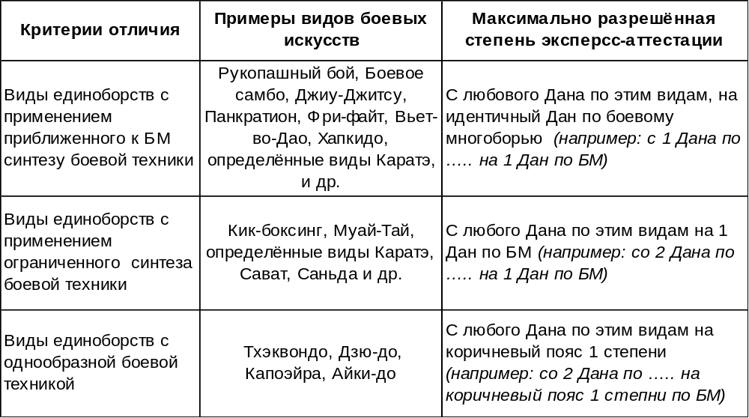

12. Место и оборудование для проведения аттестации

Аттестация должна проводиться в специально оборудованных помещениях либо, если позволяют погодные условия на открытых площадках. При этом их размер должен быть достаточным для размещения демонстрационной площадки, наличия места ожидания выступления спортсменами, зрительских мест, места для переодевания и хранения личных вещей. Зал должен быть хорошо проветриваемым, иметь хорошее освещение.
Демонстрационная площадка должна иметь достаточно упругую поверхность для исполнения технических комплексов и достаточно мягкую – для проведения бросков, размером не менее 10 х 10 м.
Также должно быть предусмотрено наличие безопасного места с твёрдым покрытием для перебивания предметов.
Месторасположение столов для АКм, секретаря, врача, местонахождение ассистента, спортсменов и приглашённых не должны создавать неудобства в ходе проведения аттестации, т.е., стеснять и затруднять их действия, закрывать обзор членам комиссии, отвлекать лишними передвижениями по залу. Пример такого расположения приведён в Приложении № 3.
Перечень используемого для аттестации оборудования:
- стол большой для АКм на 5 мест (1 шт.) + стулья (5 шт.)
- скатерть
- именные таблички с Ф.И.О, Даном председателя и членов комиссии
- флажки (5 красных, 5 белых, 1 синий)
- секундомер
- стол для секретаря + 1 стул
- канцелярские принадлежности
- документация секретаря
- место врача (стол – 1 шт., стул – 1 шт., кушетка – 1шт., средства первой медпомощи)
- площадка с покрытием «татами» 10х10 м.
- плакаты, флаги, баннера с символикой стиля (для оформления зала)
- сидения для приглашённых
- усилитель звука с микрофоном (в больших помещениях или под открытым небом)
- два резиновых учебных ножа
- тренировочные «лапы»

13. О выдаче сертификата на присвоение аттестационного пояса

Успешная сдача аттестационного экзамена для каждого экзаменуемого подтверждается вручением сертификата и выдачей соответствующего пояса.
Сертификат о присвоении аттестационного пояса по боевому многоборью – это официальный документ, подтверждающий степень, дату, место, основание присвоения, состав АКм, принявшей экзамен.
Данный сертификат имеет единый, утверждённый Международным Союзом, стандарт оформления, действующим во всех странах мира, которые развивают боевое многоборье и предусматривает:
1) формат:
- для степеней начального уровня подготовки - формат А5;
- для степеней среднего и инструкторского уровней подготовки – формат А4;
- для степеней Мастерских уровней подготовки – формат А3.
2) заполнение:
- для ученических степеней – на языке страны, в которой проводилась аттестация;
- для Мастерских степеней – на языке страны, в которой проводилась аттестация, с
английским переводом.
3) подписи:
- подтверждение подписями председателя и 4-х членов аттестационной комиссии с указанием Ф.И.О и степенью их Мастерства;
- подписью руководителя спортивной организации, на базе которой проводилась аттестация, заверенной печатью организации.
Подлинность каждого сертификата подтверждается протокольными записями атте-стации, хранящимися в документальных архивах организаций:
- для ученических степеней - не менее 5 лет;
- для Мастерских степеней – не менее 10 лет.

14. О выдаче лицензии на право проведения аттестации

Проведением аттестации на определённые пояса, может заниматься соответствующая спортивная организация, имеющая на это лицензию, которая выдаётся Президентом Союза на уровне национальных федераций, Президентом Национальной федерации на областных уровнях либо Председателем областного структурного подразделения для первичных организаций. Решение о выдачи лицензии принимается на основании экспертной оценки членов Международной (Национальной, областной) аттестационной коллегии.
Организация, претендующая на вышеуказанную лицензию должна подать в вышестоя-щую структурную организацию следующие документы:
- заявление (ходатайство) о выдаче лицензии;
- список имеющихся кандидатур в состав АКл и АКм с их резюме;
- описание материально-технической (наличие места, инвентаря и других спецсредств) и предоставление нормативной (программы, аттестационные билеты, сертификаты, другая аттестационная документация) базы для проведений аттестаций;
- проект календарного плана аттестаций на время выдачи лицензии;
- осуществить благотворительный целевой денежный взнос на развитие деятельности аттестационной системы боевого многоборья в установленном порядке;
- пройти собеседование.
Лицензия выдаётся:
а) впервые - на 1 год;
б) в последующие разы - при стабильной работе организации в направлении развития
боевого многоборья:
- на 3 года – для организаций ниже уровня Национальной федерации;
- на 5 лет – Национальным федерациям ВСМ.

Получение лицензии подтверждается наличием лицензионного сетрификата на право проведения технической поясовой аттестации по боевому многоборью, который имеет единый для всех организаций стандарт оформления, формата А 4 (см. Приложение № 4)
Лицензионные сертификаты для Национальных федераций заполняются на украинском языке с английским переводом и заверяются подписью и печатью Президента Союза.
Лицензионные сертификаты для областных федераций заполняются на оригинальном языке страны и заверяются подписью и печатью Президента Национальной федерации.
Лицензионные сертификаты для нижестоящих структурных подразделений (городских федераций, клубов, школ) заполняются на оригинальном языке страны и заверяются подписью и печатью Председателя областной федерации.
Выданные лицензионные сертификаты подлежат отчётности, нумерации (серийный, указывающий на региональную принадлежность, и порядковый номер) и архивному хранению не менее 10 лет.

Организация, проводящая аттестацию может быть лишена права проведения аттестации в случаях:
- не соблюдения требований настоящего Положения;
- проведения экзамена не в соответствии с аттестационными требованиями Програм-
мы боевого многоборья;
- отсутствия ведения надлежащей аттестационной документации (приказы, положе-
ния, протоколы, решения, годовые отчёты) и их хранения в течение 5 (10) лет;
- не участия в плановых мероприятиях (методических сборах, собраниях, заседаниях
членов аттестационных коллегий);
- отсутствия или несоответствия материально-технической и/или учебно-методичес-кой базы.

15. Аттестационная атрибутика

Вся атрибутика боевого многоборья выполняет функцию носителя идеи развития боевого многоборья. Её неотъемлемой частью в аттестационном процессе является – аттестационный пояс.
Аттестационный пояс, являясь носителем определённой информации, должен соот-ветствовать установленным стандартам цветности, размера, качества материала, наличия и размещения информационных символов.
Цветность пояса определяется уровнем подготовки и степенью мастерства.
Длинна пояса подбирается под индивидуальные размеры спортсмена и должна быть достаточной, чтобы его можно было дважды обвернуть вокруг талии, при этом длинна его свободных концов составляла примерно 25-35 см. (в зависимости от роста). Ширина пояса от 4,5 до 5 см. Пояс должен быть изготовлен из плотной хлопчатобумажной ткани, насыщенного цвета.
На концах цветных ученических поясов размещается информация, указывающая на принадлежность к системе международной аттестации по боевому многоборью в виде нашивки с надписью «MSAC» – на одном конце и чёрной насечки, указывающей на степень – на другом.
Мастерские чёрные пояса должны быть именными. На их концах размещается информация, указывающая на принадлежность к системе международной аттестации по боевому многоборью в виде надписи «MSAC» и нижерасположенных насечек, указыва-ющих на Мастерскую степень (Дан) – на одном конце, и фамилией Мастера на англий-ском языке – на другом конце.
Нашивки и насечки выполняются: вышивальным способом, стежками типа «гладь»; на х/б ткани чёрного цвета; шёлковыми нитками ярко жёлтого цвета (для Мастеров) и ярко красного цвета (для Обладателей). Образцы нашивок и насечек, место их расположения на поясе приведены в Приложении № 5.

16. Финансирование

Финансирование технической поясовой аттестации по боевому многоборью, как для спортивных организаций, проводящих такую аттестацию, так и для самих аттестующихся регламентируется отдельно разработанной «Инструкцией по финансированию технической поясовой аттестации по боевому многоборью».

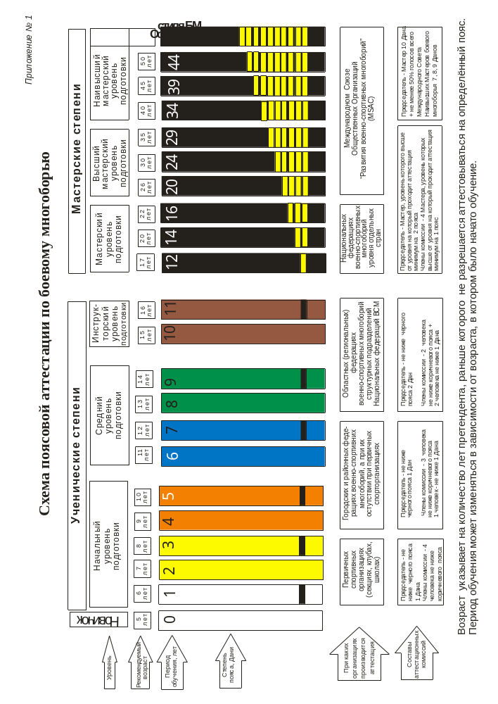

 |  |  |  |  |  |  |  |  |  |  | Приложение № 2
Схема взаимодействия оценочных действий
председателя и членов атестационной комиссии
 |  | ДЕЙСТВИЯ ЧЛЕНОВ КОМИССИИ |  |  |  |  |  |  |  | ДЕЙСТВИЯ ПРЕДСЕДАТЕЛЯ КОМИССИИ
 |  | поднятие флажков определённого цвета |  |  |  |  |  |  |  | решение председателя |  | должен | не должен
 |  | вариант № 1
 |  | * |  |  |  |  |  |  |  | присоединиться к единогласному решению членов комиссии |  | поднять красный флажок | поднять синий
 |  |  |  |  |  |  |  |  |  |  |  | поднять красный флажок | или белый флажок
 |  | вариант № 2
 |  |  |  |  |  |  |  |  |  | присоединиться к большинству голосов комиссии |  | поднять красный флажок | поднять синий
 |  |  |  |  |  |  |  |  |  |  |  | поднять красный флажок | или белый флажок
 |  | вариант № 3
 |  |  |  |  |  |  |  |  |  | принять собственное решение о зачёте/незачёте или дать возможность переделать** |  | поднять красный | поднимать белый после первой попытке
 |  |  |  |  |  |  |  |  |  |  |  | или синий флажок | поднимать белый после первой попытке
 |  | вариант № 4
 |  |  |  |  |  |  |  |  |  | присоединиться к большенству или дать возможность переделать |  | поднять белый | поднять красный
 |  |  |  |  |  |  |  |  |  |  |  | или синий флажок | флажок
 |  | вариант № 5
 |  |  |  |  |  |  |  |  |  | присоединиться к большенству или дать возможность переделать |  | поднять белый | поднять красный
 |  |  |  |  |  |  |  |  |  |  |  | или синий флажок | флажок
 | * | Значимость цвета флажков
 |  |  |  |  |  |  |  |  |  | зачёт
 |  |  |  |  |  |  |  |  |  | не зачёт
 |  |  |  |  |  |  |  |  |  | пересдача
** |  | Попытка на пересдачу спортсменом каждого задания может предоставляться председетелем комиссии только один раз.
 |  | После демонстрации задания со второй попытке решение принимается всеми членами комиссии и окончательно утверждается председателем по большинству голосов ( как при вариантах № 1,2,4,5) либо присоединением его голоса в ту или
 |  | другую сторону (как при варианте №3)
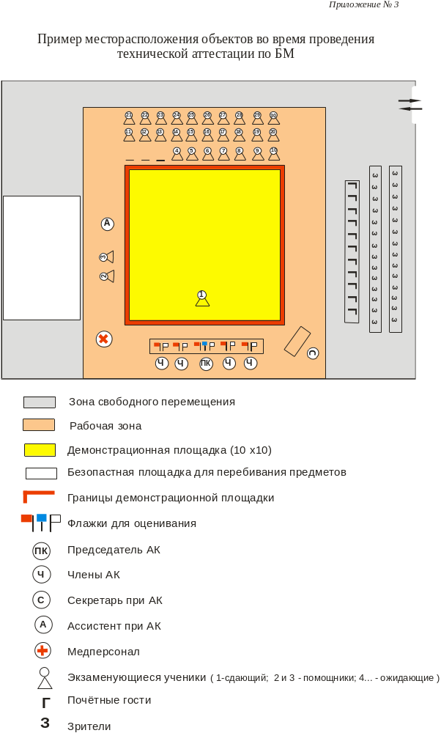

Приложение № 4

Образец лицензионного сертификата на право проведения
технической поясовой аттестации по боевому многоборью

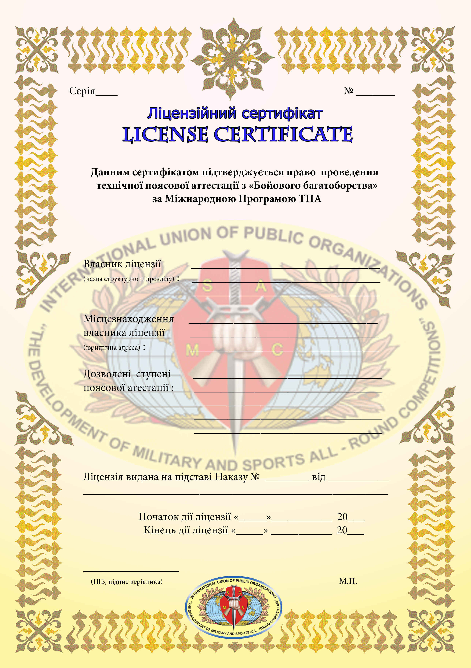

Приложение № 5

Образцы нашивок и насечек для аттестационных поясов
по боевому многоборью различных степеней

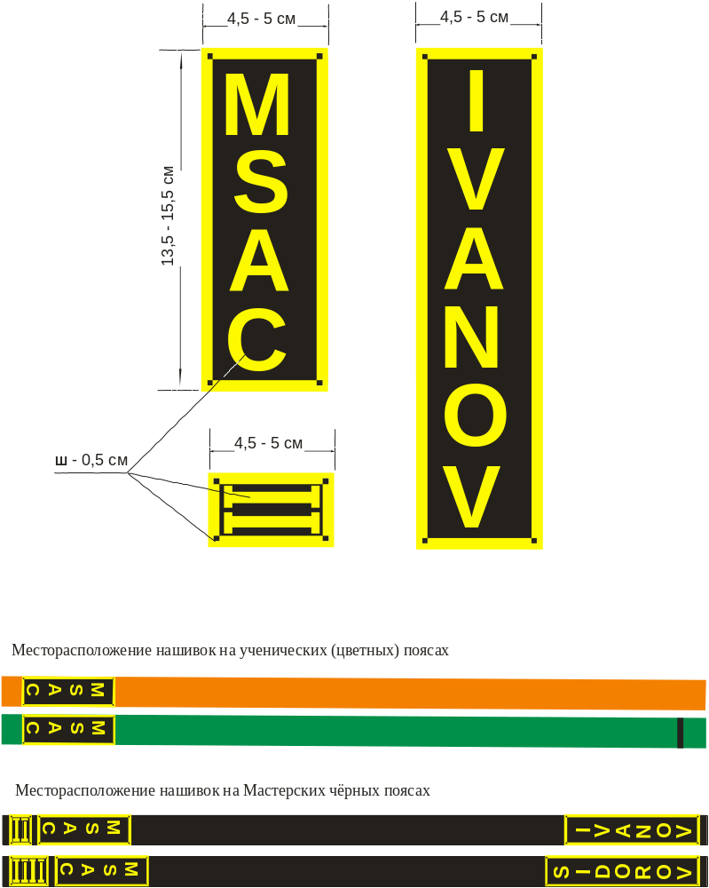

Приложение № 6

Образцы бланков документации
для проведения аттестации по БМ

Приложение 6.1 Приказ о проведении ТПА по БМ.
Приложение 6.2 Положение о проведении ТПА по стилю «Боевое многоборье»
Приложение 7.3 Заявление-анкета
Приложение 6.4 Протокол ведения ТПА по БМ на ученические степени
Приложение 6.5 Решение аттестационной комиссии
Приложение 6.6 Реестр данных (Годовой отчёт)

Приложение 6.1.

Полное наименование спортивной организации или фирменный бланк

ПРИКАЗ № _____

_________________________ « __ »_________ 20___г.
место издания приказа

О ПРОВЕДЕНИИ ТЕХНИЧЕСКОЙ
ПОЯСОВОЙ АТТЕСТАЦИИ
ПО БОЕВОМУ МНОГОБОРЬЮ

Согласно плану спортивно-массовых мероприятий _____________________________________
_____________________________________________________________________________
(название организации)

с целью повышения технического уровня мастерства спортсменов боевого многоборья, на основании «Международного положения о поясовой технической аттестации по БМ», «Технических программных требований стиля БМ»,

ПРИКАЗЫВАЮ:

1. Провести с ____ по _____ __________ 20___года в городе _____________________________ аттестационный семинар с последующей технической поясовой аттестацией по боевому многоборью на присвоение _________________________________________________________________ ____________________________________________________________________________ степеней (поясов).

2. Общее руководство мероприятием возложить на Аттестационную коллегию ______________ ________________________________________________________________________________ во главе с председателем АКл _______________________________________________________________________,
(Ф.И.О. председателя аттестационной коллегии)
Мастером ________ Дана по боевому многоборью.

3. ___________________________________)
(Ф.И.О. председателя аттестационной коллегии) Сформировать и провести инструкторско-методические занятия со всем составом аттестационной комиссии.

4. Разработать Положение о проведении ТПА и довести его содержание до ведома всем заинтересованным лицам.
(Ответственный – _____________________________________. Срок выполнения – до _____________).
(Ф.И.О. председателя аттестационной коллегии)

Подпись

Приложение 6.2.

«Согласовано» «Утверждено»

Председатель АКл Руководитель
Ф.И.О., подпись структурного подразделения
«___»______________ Ф.И.О., подпись, печать
«____»__________

ПОЛОЖЕНИЕ
о проведении ______________________________________________
(указать название региона: города, области, страны)
аттестационного семинара и технической поясовой аттестации
по стилю «Боевое многоборье»

1. Цель и задачи

Провести техническую плясовую аттестацию спортсменов боевого многоборья на _________________ ____________________________________________________________________________________________
(указать поясовые степени, на которые будет проводится аттестация)

- Место и время проведения

Аттестация проводится с «_____»___________ 20____ по «_____» __________ 20 ____ (______ дня)
на базе _____________________________________________________________________________________
(указать спортивную организацию, которая проводит аттестацию (клуб, структурное подразделение, Национальная федерация…))
по адресу: __________________________________________________________________________________
( указать конкретный адрес проведения: страна, город, улица, № и название дома)

3. Руководство проведения аттестации. Состав АКм

Общие руководство проведения аттестации возглавляет Аттестационная коллегия при _______________ ____________________________________________________________________________________________
(указать спортивную организацию, которая проводит аттестацию (клуб, структурное подразделение, Национальная федерация…))
Непосредственное проведение технической поясовой аттестации проводит Аттестационная комиссия в составе:
- Председатель АК - _______________________

- Члены комиссии - _______________________
_______________________
_______________________
_______________________
Ф.И.О,, степени мастерства (Дани)

4. Участники аттестации

1.1. На аттестацию приглашаются спортсмены, имеющие аттестационную степень по боевому многоборью________________________________________________________________________________ и
(указать поясовую степень, предшествующую той, на которую проводится аттестация )
прошедшие подготовку по программе аттестации на _______________________________________________,
(указать плясовую степень, на которую проводится аттестация)
которые ознакомлены с Положением и Правилами о прохождении аттестации.
1.2. На аттестационный семинар приглашаются также тренера и инструктора желающие повысить свою квалификацию.
1.3. На аттестации допускается присутствие зрителей (родителей).

5. Программа аттестации

Данная аттестация проводится в соответствии с Международным положением о технической поясовой аттестации стиля «Боевое многоборье», Программными техническими требованиями, на основании Лицензии (серия _____ № __________ выдана __________________________________________________, дата выдачи __________), дающей право на проведение ТПА на базе _______________________________

_______________________________________________________________________________в 20____ году.
( организация на базе, которой проводится аттестация)

Расписание семинара: Расписание экзамена:
___________________ ___________________
___________________ ___________________
___________________ ___________________
(указываются дни проведения, точное время регистрации, начала, каждой части или раздела мероприятия, перерывов, торжественной части)

- Порядок и условия проведения аттестации

Все участники аттестации должны пройти аттестационный семинар для допуска на экзамен.
Ход проведения аттестации согласно Международного положения о технической поясовой аттестации БМ.
Форма одежды: ______________________________________________________________________________
(описать установленный образец формы)
С собой иметь: ______________________________________________________________________________
(указать инвентарь, амуницию, размер доски для перебивания в соответствии с требованиями программы на данный пояс)

7. Финансирование

Финансирование мероприятия производится за счёт средств участников.
1. Организационный взнос: _______
2. Аттестационная стоимость:
семинар - _______
экзамен - _______
3. Индивидуальный взнос:
сертификат - _______
пояс - _______
нашивки - _______

- Безопасность во время проведения мероприятия. Подготовка спортивных сооружений.

(указывается законодательный документ, действующий на территории каждой отдельной страны)
Подготовка спортивных сооружений и обеспечение безопасности при проведении данного мероприятия осуществляется на основании Постановления Кабинета Министров Украины от 18.12.98 года № 2025 «Положение о порядке подготовки спортивных сооружений и других специально отведенных мест для проведения массовых спортивных и культурно-зрелищных мероприятий.
Невыполнение требований, предусмотренных этим Положением, которые стали причиной возникновения чрезвычайных обстоятельств во время проведения мероприятия, побуждает к ответственности согласно с действующим законодательством Украины.

8. Порядок и сроки подачи заявок

Предварительную групповую (или индивидуальную) заявку на участие в аттестации необходимо подать за 2 недели до начала аттестации (до «____»____________20_____) по электронной почте (указать Е-mail) с указанием основных данных кандидата на сдачу.
Регистрационное заявление-анкета (установленного образца) подаётся секретарю при АКм в момент регистрации в первый день семинара с предоставлением:
- документов, удостоверяющих личность (свидетельство о рождении, паспорт);
- сертификата предыдущей аттестации по БМ;
- квалификационной книжки спортсмена ВСБ, в которой указаны результаты стрельбы и проведения боёв во время соревнований по БМ за последний год).

Контактные телефоны для получения информации: ___________________ (указать номера телефонов).

Приложение 6.3.

ЗАЯВЛЕНИЕ - АНКЕТА
на участие в аттестации

Если заявитель - совершеннолетний, то заявление- анкета заполняется им лично от своего имени в графах 1а, 2 ,3, 4, 5, 6а.
Если заявитльн - несовершеннолетний, то заявление-анкета заполняется его тренером в графах - 1б, 2, 3, 4, 5, 6б, а также одним из родителей в графах - 1в и 6в.

1. а) Я, - ________________________________________________________________________,
( Ф.И.О совершеннолетнего спортсмена)
б) Я, - ________________________________________________________________________,
( Ф.И.О. тренера )
являясь тренером _________________________________________________________,
Ф.И.О. несовершеннолетнего спортсмена )

в) Я, - _______________________________________________________________________,
( Ф.И.О. одного из родителей несовершеннолетнего спортсмена)
будучи отцом /матерью ______________________________________________________,

прошу принять у меня / у моего воспитанника / у моего ребёнка (ненужное зачеркнуть)
аттестационный экзамен по боевому многоборью во время ТПА, которая будет проходить
«______»_________20 __ года на базе __________________________________________
____________________________________________________________________________

- на ученическую степень «___________________ пояс ____ степени», согласно
программным требованиям «легкоконтактного» / «полноконтактного» вида программы
(ненужное зачеркнуть)

- на Мастерскую степень «Чёрный пояс ____ Дан»

2. Дата рождения кандидата: «_____»______________ Возраст ____________ лет

3. Имеющаяся степень аттестации: ______________________ пояс _______ степени (Дан)

4. Где, когда и кем аттестовался (выписка из предыдущего сертификата)
____________________________________________________________________________
_____________________________________________________________________________

- Название спорторганизации, Ф.И.О., степень тренера по БМ
______________________________________________________________________________
______________________________________________________________________________

6. а) Я, __________________________________ заявляю о своей технической готовности к сдачи экзамена, несу
личную ответственность за соблюдение всех организационных, дисциплинарных, морально-этических норм и
требований, выдвигаемых организаторами и членами АКм к сдающим экзамен, подтверждаю достоверность данной
информации и своё добровольное решение об оплате благотворительных аттестационных взносов.

Дата _______________ Личная подпись ________________________

б) Я, _______________________________, тренер - _________________________________________ заявляю о
технической готовности своего воспитанника к сдачи экзамена, несу личную ответственность за соблюдение им
всех организационных, дисциплинарных, морально-этических норм и требований, выдвигаемых организаторами
и членами АКм к сдающим экзамен.

Дата _______________ Личная подпись ________________________

в) Я, _________________________________, родитель - ______________________________________ разрешаю
принять участие моему ребёнку в поясовой аттестации, несу личную ответственность за соблюдение им всех
организационных, дисциплинарных, морально-этических норм и требований, выдвигаемых организаторами и
членами АКм к сдающим экзамен, подтверждаю добровольное решение о передаче организаторам
благотворительных аттестационных взносов.

Дата _______________ Личная подпись ________________________

Отметки секретаря АКм при регистрации

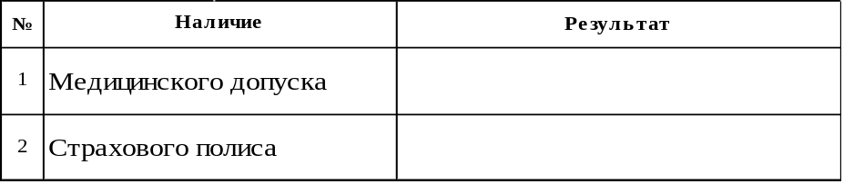

Вес кандидата кг.
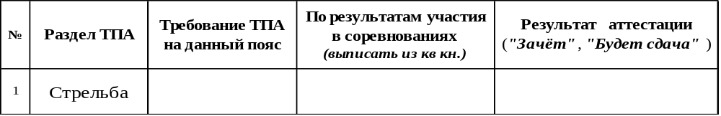

Результат допуска к аттестации

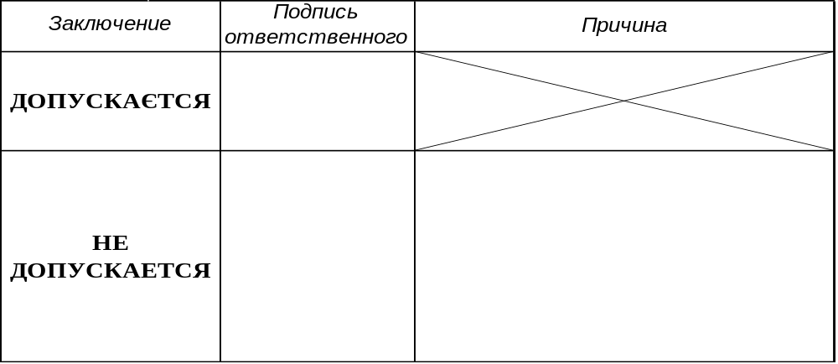

Приложение 6.4.

Протокол ведения технической поясовой аттестации по боевому многоборью  на ученический _______________________пояс ____ степени. Вид программы __________________________________ | Место проведения _________________________________ Дата проведения _________________________ | Результат аттестации
 |  | Зачёты по разделам (подразделам) программы | 7 | Стрельба
 |  | Зачёты по разделам (подразделам) программы | 6 | Бой с тенью | 6.2 | С оружием
 |  |  |  |  | 6.1 | Без оружия
 |  | Зачёты по разделам (подразделам) программы | 5 | СТФП | 5.2 | Фехто-вание ногой | Переби-вание доски
 |  |  |  |  | 5.1 | Скоростные удары
 |  | Зачёты по разделам (подразделам) программы | 4 | Боевая техника | 4.9 | Владение холодным оружием
 |  |  |  |  | 4.8 | Техника контратаки
 |  |  |  |  | 4.7.2 | Техника борьбы в партере
 |  |  |  |  | 4.7.1 | Техника борьбы в стойке
 |  |  |  |  | 4.6 | Техника защиты
 |  |  |  |  | 4.5 | Серии-комбинации
 |  |  |  |  | 4.4 | Удары ногами
 |  |  |  |  | 4.3 | Удары руками
 |  |  |  |  | 4.2 | Передвижения
 |  |  |  |  | 4.1 | Стойки. Перемены стоек
 |  | Зачёты по разделам (подразделам) программы | 3 | Прикладная гимнастика | 3.2 | Самостраховка
 |  |  |  |  | 3.1 | Акробатика
 |  | Зачёты по разделам (подразделам) программы | 2 | ОФП
 |  | Зачёты по разделам (подразделам) программы | 1 | Теория
 |  | № билета
 |  | Личные данные кандидата | Вес, кг
 |  | Личные данные кандидата | Возраст, лет
 |  | Личные данные кандидата | Квалификационная книжка
 |  | Личные данные кандидата | Фамилия, имя, отчество |  |  |  |  |  |  |  |  |  |  |  |  |  |  |  |  | Секретарь при АКм |  | Председатель АКм
 |  | № в подгруппе |  |  |  |  |  | 1 | 2 | 3 | 1 | 2 | 3 | 1 | 2 | 3 | 1 | 2 | 3
 |  | Порядковый № в группе |  |  |  |  |  | 1 | 2 | 3 | 4 | 5 | 6 | 7 | 8 | 9 | 10 | 11 | 12

Приложение 6.5.

РЕШЕНИЕ
АТТЕСТАЦИОННОЙ КОМИССИИ
о присвоении аттестационных степеней по боевому многоборью
№ ___________ от «____»__________ 20___ г.

Согласно выполнения аттестационных требований во время технической поясовой аттестации по боевому многоборью, которая состоялась «______» ___________ 20 ___
на базе __________________________________________________________________,
на основании протокола ведения ТПА, аттестационная комиссия в составе:
председателя - _______________________ (степень)
членов комиссии - _______________________ (степень)
- _______________________ (степень)
- ________________________ (степень)
- ________________________ (степень)

Р Е Ш И Л А :

1. Присвоить ученическую (Мастерскую) степень « _______________ пояс _____ степени»
с выдачей сертификата и внесением учётных записей в реестр и квалификационную книжку
спортсмена следующим ученикам:
- Ф.И.О., год рождения
- Ф.И.О., год рождения
- Ф.И.О., год рождения
- и т. д.

2. Присвоить ученическую (Мастерскую) степень « _______________ пояс _____ степени»
с выдачей сертификата и внесением учётных записей в реестр и квалификационную книжку
спортсмена следующим ученикам:
- Ф.И.О., год рождения
- Ф.И.О., год рождения
- Ф.И.О., год рождения
- и т. д.

Председатель Члены
Аттестационной комиссии Аттестационной комиссии

_______________________ ______________________
(подпись)
______________________

______________________

______________________
(подписи)

Приложение 6.6.

РЕЕСТР ДАННЫХ
(годовой отчёт)
о наличии аттестованных на коричневые и чёрные пояса по БМ
в _______________________________________________________
( клубе, структурном подразделений, Национальной Федерации)

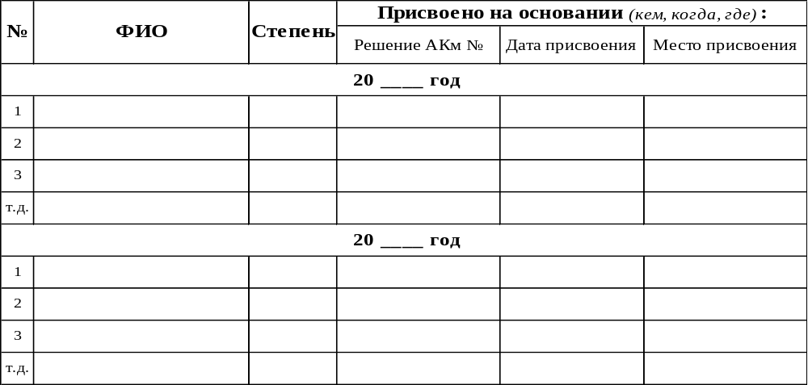

Составитель:

